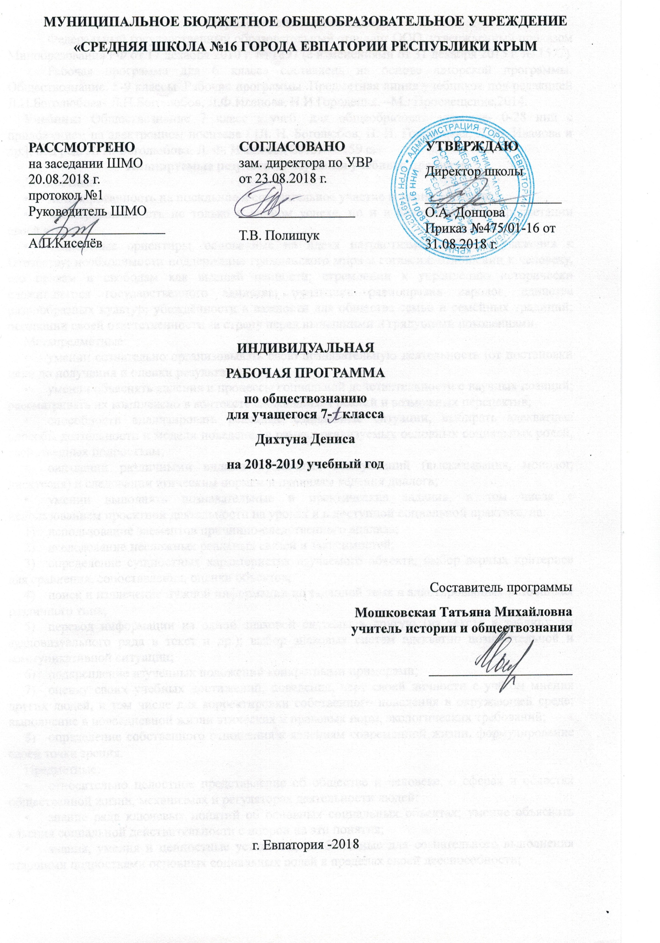

Образовательный стандарт
Федеральный государственный образовательный стандарт ООО, утвержденный приказом Минобразования РФ от 17 декабря 2010 г. № 1897 (с изменениями от 31 декабря 2015 г. № 1577)
Рабочая программа для 6 класса составлена на основе авторской программы. Обществознание. 5-9 классы .Рабочие программы .Предметная линия учебников под редакцией Л.Н.Боголюбова- Л.Н.Боголюбов, Л.Ф.Иванова, Н.И.Городецкя. –М.: Просвещение,2014.
Учебник: Обществознание 7 класс : учеб, для общеобразоват. учрежде- 0-28 ний с приложением на электронном носителе / [Л. Н. Боголюбов, Н. И. Городецкая, Л. Ф. Иванова и др.]; под ред. Л. Н. Боголюбова, Л. Ф. Ивановой 2015. — 159 с.
Планируемые результаты изучения учебного предмета.
Личностные:
  - мотивированность на посильное и созидательное участие в жизни общества;
  - заинтересованность не только в личном успехе, но и в благополучии и процветании своей страны;
  - ценностные ориентиры, основанные на идеях патриотизма, любви и уважения к Отечеству; необходимости поддержания гражданского мира и согласия; отношении к человеку, его правам и свободам как высшей ценности; стремлении к укреплению исторически сложившегося государственного единства; признании равноправия народов, единства разнообразных культур; убеждённости в важности для общества семьи и семейных традиций; осознании своей ответственности за страну перед нынешними и грядущими поколениями.
Метапредметные:
  - умении сознательно организовывать свою познавательную деятельность (от постановки цели до получения и оценки результата);
  - умении объяснять явления и процессы социальной действительности с научных позиций; рассматривать их комплексно в контексте сложившихся реалий и возможных перспектив;
  - способности анализировать реальные социальные ситуации, выбирать адекватные способы деятельности и модели поведения в рамках реализуемых основных социальных ролей, свойственных подросткам;
  - овладении различными видами публичных выступлений (высказывания, монолог, дискуссия) и следовании этическим нормам и правилам ведения диалога;
  - умении выполнять познавательные и практические задания, в том числе с использованием проектной деятельности на уроках и в доступной социальной практике, на:
    - использование элементов причинно-следственного анализа;
    - исследование несложных реальных связей и зависимостей;
    - определение сущностных характеристик изучаемого объекта; выбор верных критериев для сравнения, сопоставления, оценки объектов;
    - поиск и извлечение нужной информации по заданной теме в адаптированных источниках различного типа;
    - перевод информации из одной знаковой системы в другую (из текста в таблицу, из аудиовизуального ряда в текст и др.); выбор знаковых систем адекватно познавательной и коммуникативной ситуации;
    - подкрепление изученных положений конкретными примерами;
    - оценку своих учебных достижений, поведения, черт своей личности с учётом мнения других людей, в том числе для корректировки собственного поведения в окружающей среде; выполнение в повседневной жизни этических и правовых норм, экологических требований;
    - определение собственного отношения к явлениям современной жизни, формулирование своей точки зрения.
Предметные:
  - относительно целостное представление об обществе и человеке, о сферах и областях общественной жизни, механизмах и регуляторах деятельности людей;
  - знание ряда ключевых понятий об основных социальных объектах; умение объяснять явления социальной действительности с опорой на эти понятия;
  - знания, умения и ценностные установки, необходимые для сознательного выполнения старшими подростками основных социальных ролей в пределах своей дееспособности;
  - умения находить нужную социальную информацию в педагогически отобранных источниках; адекватно её воспринимать, применяя основные обществоведческие термины и понятия; преобразовывать в соответствии с решаемой задачей (анализировать, обобщать, систематизировать, конкретизировать) имеющиеся данные, соотносить их с собственными знаниями; давать оценку общественным явлениям с позиций одобряемых в современном российском обществе социальных ценностей;
  - понимание побудительной роли мотивов в деятельности человека, места ценностей в мотивационной структуре личности, их значения в жизни человека и развитии общества; познание основных нравственных и правовых понятий, норм и правил, понимание их роли как решающих регуляторов общественной жизни; умение применять эти нормы и правила к анализу и оценке реальных социальных ситуаций; установка на необходимость руководствоваться этими нормами и правилами в собственной повседневной жизни;

Требования к уровню подготовки учащихся:
Учащиеся научатся:
- приверженности гуманистическим и демократическим ценностям, патриотизму и гражданственности;
  - знанию особенностей труда как одного из основных видов деятельности человека, основных требований трудовой этики в современном обществе, правовых норм, регулирующих трудовую деятельность несовершеннолетних;
  - пониманию значения трудовой деятельности для личности и для общества;
  - понимание специфики познания мира средствами искусства в соотнесении с другими способами познания;
  - пониманию роли искусства в становлении личности и в жизни общества;
  - знание определяющих признаков коммуникативной деятельности в сравнении с другими видами деятельности;
  - знанию новых возможностей для коммуникации в современном обществе; умение использовать современные средства связи и коммуникации для поиска и обработки необходимой социальной информации;
Учащиеся получат возможность научиться:
  - пониманию языка массовой социально-политической коммуникации, позволяющее осознанно воспринимать соответствующую информацию; умению различать факты, аргументы, оценочные суждения;
  - пониманию значения коммуникации в межличностном общении;
  - умению взаимодействовать в ходе выполнения групповой работы, вести диалог, участвовать в дискуссии, аргументировать собственную точку зрения;
  - знакомство с отдельными приёмами и техниками преодоления конфликтов;
  - ценностные ориентиры, основанные на идеях патриотизма, любви и уважения к Отечеству; на отношении к человеку, его правам и свободам как к высшей ценности; на стремлении к укреплению исторически сложившегося государственного единства; на признании равноправия народов, единства разнообразных культур; на убеждённости в важности для общества семьи и семейных традиций; на осознании необходимости поддержания гражданского мира и согласия, своей ответственности за судьбу страны перед нынешними и грядущими поколениями.

Основное содержание предмета «Обществознание (включая экономику и право)».
Введение в изучение курса «Обществознание»(1 час)
Глава 1. Регулирование поведение людей в обществе.(11 часов)
Человек среди других людей. Солидарность, лояльность, толерантность, взаимопонимание.
Конфликты, причины их возникновения. Агрессивное поведение. Конструктивное разрешение конфликта. Как победить обиду и установить контакт.
Социальные нормы. Многообразие правил поведения. Привычки, обычаи, ритуалы, обряды. Правила этикета и хорошие манеры.
Права и свободы человека и гражданина в России, их гарантии. Конституционные обязанности гражданина. Права ребенка и их защита. Особенности правового статуса несовершеннолетних. Механизмы реализации и защиты прав и свобод человека и гражданина.
Понятие правоотношений. Признаки и виды правонарушений. Понятие и виды юридической ответственности. Необходимость соблюдения законов. Закон и правопорядок в обществе. Закон и справедливость.
Защита Отечества. Долг и обязанность. Регулярная армия. Военная служба. Важность подготовки к исполнению воинского долга. Международно-правовая защита жертв войны.
Дисциплина — необходимое условие существования общества и человека. Общеобязательная и специальная дисциплина. Внешняя и внутренняя дисциплина. Дисциплина, воля и самовоспитание.
Ответственность за нарушение законов. Знать закон смолоду. Законопослушный человек. Противозаконное поведение. Преступления и проступки. Ответственность несовершеннолетних.
Защита правопорядка. Правоохранительные органы на страже закона. Судебные органы. Милиция, Адвокатура. Нотариат. Взаимоотношения органов государственной власти и граждан.
Глава 2. Человек в экономических отношениях (13 часов)
Экономика и ее роль в жизни общества. Натуральное и товарное хозяйство. Основные участники экономики — потребители, производители.
Мастерство работника. Высококвалифицированный и малоквалифицированный труд. Слагаемые профессионального успеха. Заработная плата и стимулирование труда. Взаимосвязь количества и качества труда.
Производство, производительность труда. Факторы, влияющие на производительность труда. Роль разделения труда в развитии производства. Издержки производства. Что и как производить. Выручка и прибыль производителя.
Виды бизнеса. Роль предпринимательства в развитии экономики. Формы бизнеса. Условия успеха в предпринимательской деятельности.
Обмен. Товар, стоимость, цена товара. Условия выгодного обмена. Торговля и ее формы. Реклама в современной экономике.
Деньги. Исторические формы эквивалента стоимости. Основные виды денег. Функции денег.
Экономика современной семьи. Ресурсы семьи. Личное подсобное хозяйство. Семейный бюджет. Источники доходов семьи. Обязательные и произвольные расходы. Принципы рационального ведения домашнего хозяйства.
Глава 3. Человек и природа.(5 часов)
Человек — часть природы. Взаимодействие человека и природы. Проблема загрязнения окружающей среды.
Охранять природу — значит охранять жизнь. Цена безответственного отношения к природе. Главные правила экологической морали.
Значение земли и других природных ресурсов как основы жизни и деятельности человечества.
Законы Российской Федерации, направленные на охрану окружающей среды. Участие граждан в природоохранительной деятельности.
Обобщение и повторение учебного материала (4 часа)

Тематический план
№ п/п | Тема урока | Кол-во часов
1 | Введение в изучение курса «Обществознание» | 1
2 | Глава 1. Регулирование поведение людей в обществе | 11
3 | Глава 2. Человек в экономических отношениях | 13
4 | Глава 3. Человек и природа | 5
5 | Итоговые уроки | 4
 | ИТОГО | 34
Календарно – тематическое планирование для учащегося 7 класса Дихтуна Дениса
№ п/п | № урока | Дата |  | Тема урока
№ п/п | № урока | план | факт
 |  | 06.09 |  | Введение в изучение курса «Обществознание» (1 час)
 | Глава 1. Регулирование поведения людей в обществе. (11 часов)
2 |  | 13.09 |  | Что значит жить по правилам.
3  4 |  | 20.09  27.09 |  | Права и обязанности граждан.  Права ребенка и их защита.
5  6 |  | 04.10  11.10 |  | Почему важно соблюдать законы.  Закон стремится установить справедливость.
7  8 |  | 18.10  25.10 |  | Защита Отечества.  Готовить себя к исполнению воинского долга.
9 |  | 08.11 |  | Для чего нужна дисциплина.
10 |  | 15.11 |  | Виновен – отвечай.
11 |  | 22.11 |  | Кто стоит на страже закона.
12 |  | 29.11 |  | Практикум по теме «Регулирование поведения людей в обществе».
 | Глава 2. Человек в экономических отношениях. (13 часов)
13  14 |  | 06.12  13.12 |  | Экономика и её основные участники.  Основные участники экономики.
15 |  | 20.12 |  | Мастерство работника.
16  17 |  | 27.12 |  | Производство: затраты, выручка, прибыль.  Все ли выгодно производить.
18  19 |  |  |  | Что такое бизнес.  Виды и формы бизнеса.
20 |  |  |  | Обмен, торговля, реклама.
21 |  |  |  | Деньги, их функции.
22  23 |  |  |  | Экономика семьи.  Что такое семейный бюджет.
24  25 |  |  |  | Практикум по теме «Человек в экономических отношениях».  Практикум «Использование информационных технологий в школе».
 | Глава 3. Человек и природа. ( 5 часов)
26 |  |  |  | Человек – часть природы.
27 |  |  |  | Охранять природу – значит охранять жизнь.
28 |  |  |  | Закон на страже природы.
29  30 |  |  |  | Практикум по теме «Человек и природа»  Практикум «Что может сделать гражданин для защиты природы?»
Обобщение и повторение учебного материала
31  32  33  34 |  |  |  | Обобщение и повторение учебного материала.  Обобщение и повторение учебного материала.  Обобщение и повторение учебного материала.  Обобщение и повторение учебного материала.

Учебно- методическое и материально-техническое обеспечение образовательного процесса.
1. Наглядные пособия:
- Таблицы, иллюстрации, картографические и изобразительные электронные материалы;
- Сборники заданий, электронные обучающие программы;
- Справочные издания, энциклопедии (в книжной и электронной форме).

Критерии оценивания ответа на уроке Обществознание
(включая экономику и право)
Оценка "5" ставится, если ученик:
- Показывает глубокое и полное знание и понимание всего объема программного материала; полное понимание сущности рассматриваемых понятий, явлений и закономерностей, теорий, взаимосвязей.
- Умеет составить полный и правильный ответ на основе изученного материала; выделять главные положения, самостоятельно подтверждать ответ конкретными примерами, фактами; самостоятельно и аргументировано делать анализ, обобщать. Устанавливает межпредметные (на основе ранее приобретенных знаний) и внутрипредметные связи, творчески применяет полученные знания в незнакомой ситуации. Последовательно, четко, связно, обоснованно и безошибочно излагает учебный материал: дает ответ в логической последовательности с использованием принятой терминологии; делает собственные выводы; формирует точное определение и истолкование основных понятий; при ответе не повторяет дословно текст учебника; излагает материал литературным языком; правильно и обстоятельно отвечает на дополнительные вопросы учителя. Самостоятельно и рационально использует наглядные пособия, справочные материалы, учебник, дополнительную литературу, первоисточники.
- Самостоятельно, уверенно и безошибочно применяет полученные знания в решении проблем на творческом уровне; допускает не более одного недочета, который легко исправляет по требованию учителя.

Оценка "4" ставится, если ученик:
- Показывает знания всего изученного программного материала. Дает полный и правильный ответ на основе изученных теорий; допускает незначительные ошибки и недочеты при воспроизведении изученного материала, определения понятий, неточности при использовании научных терминов или в выводах и обобщениях; материал излагает в определенной логической последовательности, при этом допускает одну негрубую ошибку или не более двух недочетов и может их исправить самостоятельно при требовании или при небольшой помощи преподавателя; в основном усвоил учебный материал; подтверждает ответ конкретными примерами; правильно отвечает на дополнительные вопросы учителя.
- Умеет самостоятельно выделять главные положения в изученном материале; на основании фактов и примеров обобщать, делать выводы, устанавливать внутрипредметные связи. Применяет полученные знания на практике в видоизмененной ситуации, соблюдает основные правила культуры устной и письменной речи, использует научные термины.
- Не обладает достаточным навыком работы со справочной литературой, учебником, первоисточниками (правильно ориентируется, но работает медленно). Допускает негрубые нарушения правил оформления письменных работ.

Оценка "3" ставится, если ученик:
- Усвоил основное содержание учебного материала, имеет пробелы в усвоении материала, не препятствующие дальнейшему усвоению программного материала; материал излагает несистематизированно, фрагментарно, не всегда последовательно.
- Показывает недостаточную сформированность отдельных знаний и умений; выводы и обобщения аргументирует слабо, допускает в них ошибки.
- Допустил ошибки и неточности в использовании научной терминологии, определения понятий дал недостаточно четкие; не использовал в качестве доказательства выводы и обобщения из наблюдений, фактов или допустил ошибки при их изложении.
- Испытывает затруднения в применении знаний, при объяснении конкретных явлений на основе теорий, или в подтверждении конкретных примеров практического применения теорий.
- Отвечает неполно на вопросы учителя (упуская и основное), или воспроизводит содержание текста учебника, но недостаточно понимает отдельные положения, имеющие важное значение в этом тексте.
- Обнаруживает недостаточное понимание отдельных положений при воспроизведении текста учебника (записей, первоисточников) или отвечает неполно на вопросы учителя, допуская одну - две грубые ошибки.

Оценка "2" ставится, если ученик:
- Не усвоил и не раскрыл основное содержание материала; не делает выводов и обобщений.
- Не знает и не понимает значительную или основную часть программного материала в пределах поставленных вопросов или имеет слабо сформированные и неполные знания и не умеет применять их к решению конкретных вопросов.
- При ответе (на один вопрос) допускает более двух грубых ошибок, которые не может исправить даже при помощи учителя.
- Не может ответить ни на один их поставленных вопросов.
- Полностью не усвоил материал.

